Родительское собрание
Тема: « По уши в ЕГЭ, или Сотрудничество семьи и школы при подготовке ребёнка к ГИА»
Дата проведения: 07.01.2018
Классный руководитель 11а класса МОУ «Гимназия №1 имени В.Я.Шишкова» Месюсина Татьяна Алексеевна
Цели:
- расширить осведомлённость родителей о сущности и процедуре единого государственного экзамена;
- сформировать у родителей реалистичное представление о «картине» ЕГЭ;
- помочь осмыслить родителям их долю ответственности в сложном процессе подготовки ребёнка к прохождению государственной итоговой аттестации
Задача: применять полученные в ходе беседы и создания кроссенса знания об основных приёмах помощи детям-выпускникам в период подготовки и сдачи ГИА
Оборудование: листы плотной белой бумаги (по 9 штук на 3 стола), цветные карандаши на каждую группу, фломастеры, электронная презентация
Приёмы и методы работы: беседа, «акрослово», «мозговой штурм», кроссенс.
Ход собрания.
- Организационный момент.
Сообщение темы, целей встречи и способов решения актуальной для родителей выпускников задачи.
Название родительского собрания «По уши в ЕГЭ» говорит о полном погружении в интересующий всех родителей выпускников вопрос.

- Информационный этап.
- Выступление Рудаковой М.Ю., заместителя директора по учебно-воспитательной работе гимназии по теме «Процедура экзамена: просто о сложном».
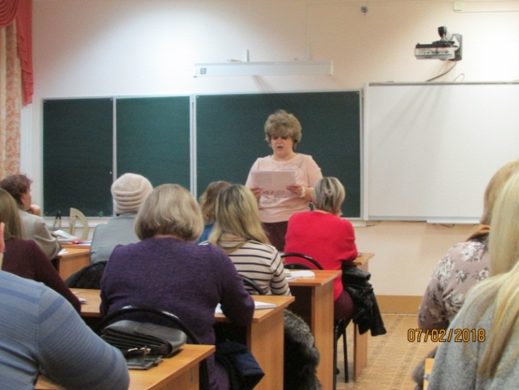
Тезисы:
- Элементы экзамена (1. Общая ситуация: процессе регистрации учеников, предъявлении паспорта, размещении учеников за партами и т.д. 2. Начало экзамена: чтении инструкции, записи на доске времени начала и окончания экзамена и т.д. 3. Раздача конвертов с материалами экзамена. 4. Начало работы: заполнение бланков и т.д.),
- Сроки сдачи экзаменов каждым выпускником 11а класса
- Организация подготовки к ГИА.
- Выступление Михайловой Т.А., педагога-психолога гимназии.
Тема: « Результатами психологической готовности обучающихся к ГИА ».
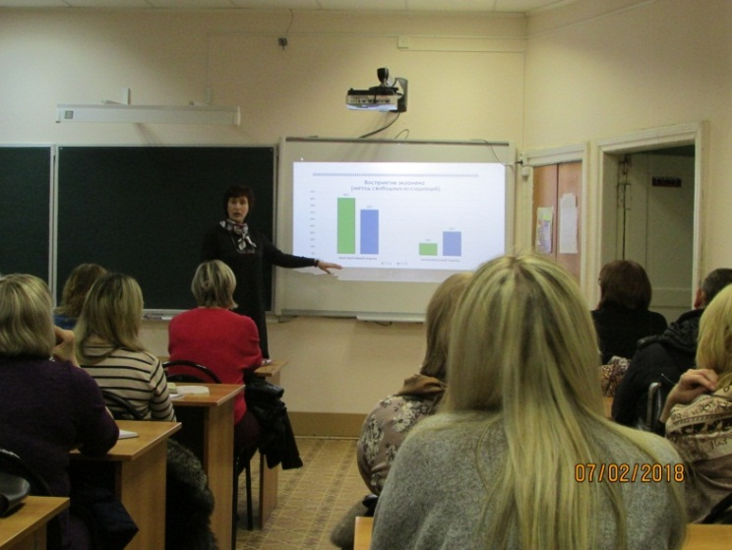

- Интерактивный этап.
- «Мозговой штурм». Классный руководитель организует работу трёх групп по 5-6 человек и нацеливает на выполнение упражнения «Круг ответственности».
Каждой группе раздаются листы одинакового формата и даётся задание: «Представьте себе, что этот круг, начерченный внутри листа, являет собой стопроцентный успех ребёнка на экзамене. Этот успех зависит от многих факторов: от работы школы, от самого ребёнка, от случая, от родителей… Пожалуйста, разделите этот круг на части в зависимости от того, кто и насколько, по-вашему, отвечает за успех ребёнка на экзамене. Может быть, вы считаете, что успех на 50% зависит от школы? А может быть, на 15%? Мне интересно ваше мнение!»
В течение 10 минут идёт обсуждение и по окончании заполнения секторов круга озвучиваются результаты работы каждой группы.
Классный руководитель обращает внимание на то, что успех ребёнка на экзамене зависит не только от работы школы, но и от родителей, и от самих учеников.
- Беседа.

А) Проблемная ситуация.
Классный руководитель просит составить список способов, применяя которые родители могут помочь своим детям готовиться к экзамену, и озвучить свои ответы.
(Варианты фиксируются на одной части доски.)
Все ли способы, по-вашему, озвучены?
Классный руководитель продолжает знакомить родителей со способами положительного воздействия на детей в предэкзаменационный период.
Примерный текст выступления.
До экзамена ученики выпускных классов чувствуют растерянность, страх, раздражение, тревогу. Стрессу подвержены 100% одиннадцатиклассников, впервые сдающих выпускные экзамены.
Если вы хотите помочь своему ребёнку справиться со стрессом, следуйте простым правилам.
- Не поощряйте ночные бдения над учебниками, тетрадями с конспектами уроков, Интернет-ресурсами, онлайн-тестами
- Старайтесь включать в рацион продукты, «питающие» мозг вашего ребёнка, потому что все они улучшают память
- Морковь облегчает заучивание чего-либо наизусть за счёт того, что стимулирует обмен веществ в мозге.
- Витамин С, которым богат ананас, мало калорийный фрукт, помогает удерживать в памяти большой объём текста
- Авокадо – источник энергии для кратковременной памяти за счёт высокого содержания жирных кислот
Продукты, которые помогают сконцентрировать внимание
- Креветки – деликатес для мозга: снабжают его жирными кислотами, которые не дадут вниманию ослабнуть
- Репчатый лук поможет при умственном переутомлении или психической усталости. Способствует разжижению крови, улучшает снабжение мозга кислородом.
- Орехи особенно хороши, если предстоит умственный «марафон». Они укрепляют нервную систему, стимулируют деятельность мозга.
Продукты, которые помогут достичь творческого озарения
- Инжир освобождает голову для новых идей. Содержащееся в нём вещество по химическому составу близко к аспирину, эфирные масла разжижают кровь, мозг лучше снабжается кислородом, что способствует развитию творческого мышления.
- Тмин может спровоцировать рождение гениальных идей. Эфирные масла, содержащиеся в нём, стимулируют всю нервную систему. Тот, кто нуждается в творческой активности мозга, должен пить чай из тмина.

- Ограничьте прессинг (помните, как все мы любим интересоваться успехами детей в школе?) В меру говорите о том количестве баллов, которые получит ваш ребёнок на экзамене, потому что они не являются измерением его возможностей.
- Не давайте воли своим нервам: ребёнку всегда передаётся ваше волнение.
- Постоянно подбадривайте, хвалите даже за незначительные успехи – ребёнок будет меньше бояться неудачи, вероятность допущения ошибок будет сведён к минимуму. Дарите подарки до, а не после экзамена. Не удваивайте стресс обещаниями типа: «Хорошо сдашь русский – купим тебе….») Можно даже в последний день перед экзаменом развлечься чем-то, сходить семьёй куда-то.
- Приучайте ребёнка ориентироваться во времени и учить его распределять.
- Подкиньте здравые мысли перед экзаменом. Вот некоторые идеи:
- через 3-4 часа всё кончится
- любые экзамены рано или поздно всеми сдаются
- в моей жизни ничего не изменится, если ты сдашь экзамен хуже, чем хотелось бы
- Порекомендуйте комплекс упражнений для снятия стресса. Ничего, кроме стены, вам не потребуется.
- нахмурьте лоб, сильно напрягите лобные мышцы на 10 секунд; расслабьте их тоже на 10 секунд. Повторите упражнение быстрее, напрягая и расслабляя лобные мышцы с интервалом в 1 секунду.
- крепко зажмурьтесь, напрягите веки на 10 секунд, затем расслабьте тоже на 10 секунд. Повторите упражнение быстрее.
- то же самое проделайте с носом и губами.
- сильно упритесь затылком в стену, пол или кровать. Расслабьтесь. Повторите быстрее.
- упритесь в стену правой лопаткой, пожмите плечами. Расслабьтесь. Повторите быстрее.
- то же упражнение проделайте левой лопаткой, пожмите плечами. Расслабьтесь. Повторите быстрее.
- затем сильно, как только можете, напрягите по очереди пальцы ног, икры, колени, бёдра, ягодичные мышцы, живот, спину, плечи, кисти рук, предплечья. Затем посидите спокойно несколько минут, насладитесь полным покоем. Когда вам покажется, что вы медленно плывёте, - вы полностью расслабились.
2. Составление кроссенса.
Педагог рассказывает об интерактивном методе работы в группах.
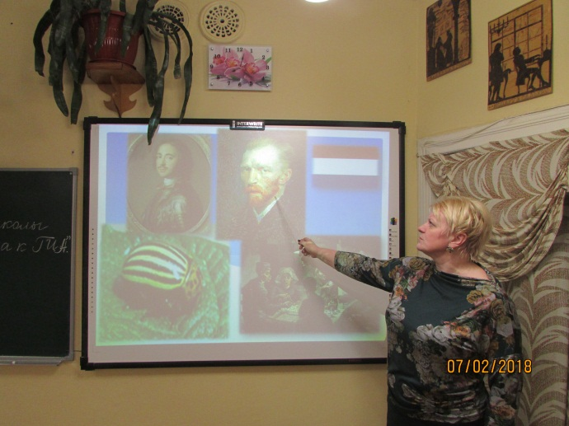
(Для того чтобы работа в группах была ещё более продуктивной, педагог предлагает каждый способ представлять в виде рисунка. На столах размещены шаблоны (до 3-х), позволяющие составить тематическую картинку, остальные 6 – продумывают самостоятельно)
В ходе такой работы получится 9 изображений, каждое из которых будет связано с предыдущим и последующим, а центральная - объединять по смыслу сразу несколько.
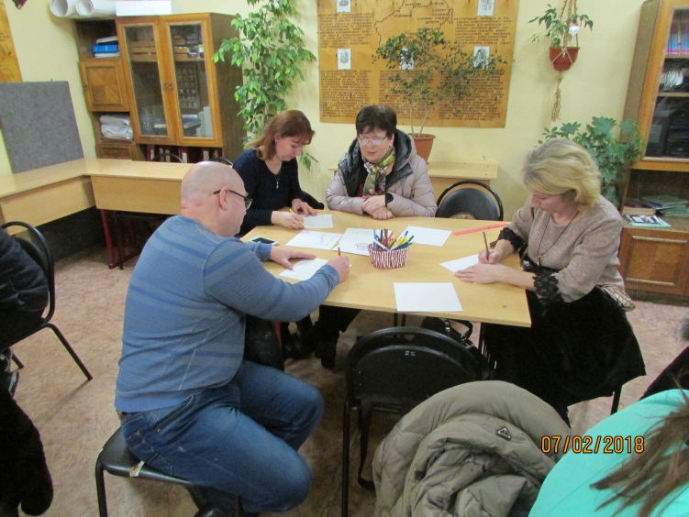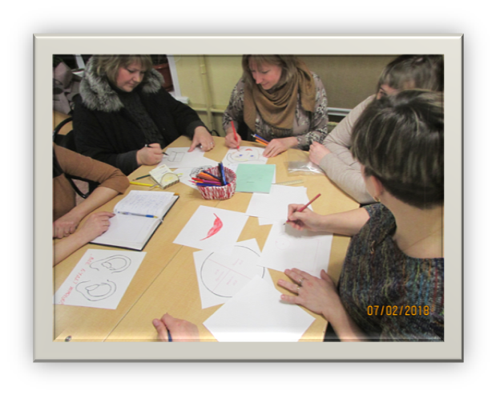
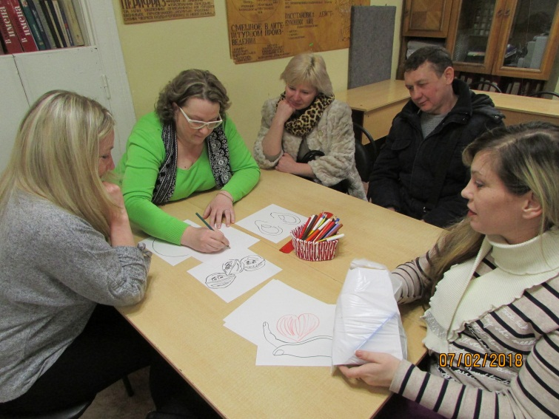
Расположение и обоснование последовательности изображений каждая группа предложит своё.
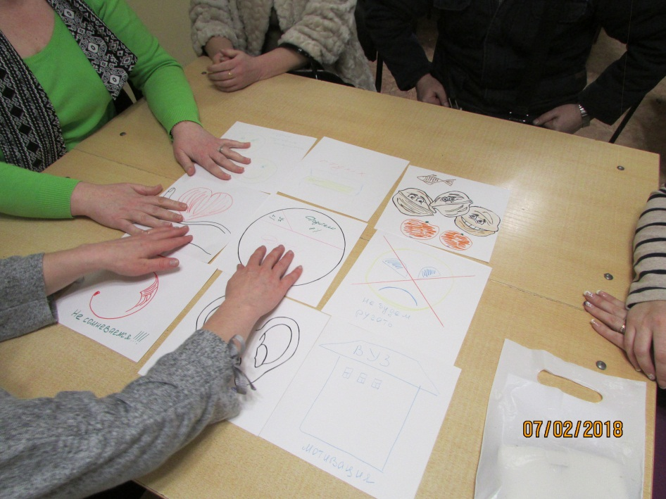.
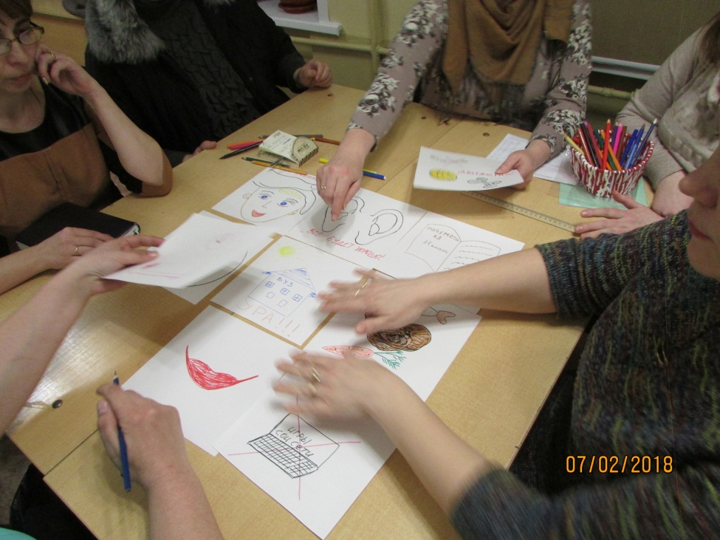
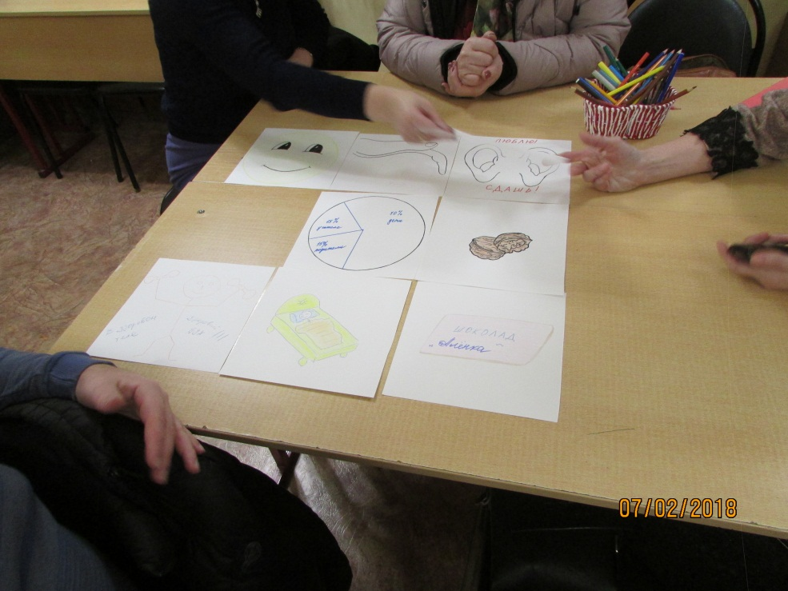
Педагог.
Чтобы результаты (психологическое состояние и успешность сдачи экзаменов) радовали не только детей, вас родителей, но и нас, педагогов, давайте сотрудничать.
- Рефлексия. Приём «акрослово».
С –
О –
Т –
Р –
У –
Д –
Н –
И –
Ч –
Е –
С –
Т –
В –
О -

